Деятельность | Занятие
Название | Автоматизация звука (Р,РЬ) в словах и предложениях.
Цель | Продолжать автоматизировать звуки в словах и предложениях. Развивать фонематический слух.
Ход занятия
Логопед |  | Дети
«Ребята , перед вами -2 картинки. Вы уже учили стихи по этим таблицам. Я сейчас прочитаю стихотворение, а вы ответьте –какая картинка подходит к этому стихотворению.»  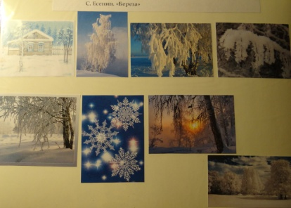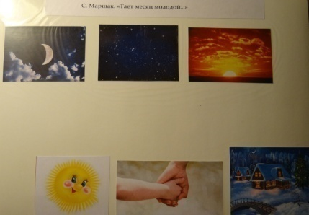  Логопед читает стих С.Маршака «Тает месяц молодой» .  «Правильно. А как вы об этом догадались?»  «А теперь назовите какие картинки вы видите. Старайтесь правильно произносить все звуки».  «Я сейчас прочитаю еще раз, а вы запомните слова со звуком Р, РЬ»  Логопед читает еще раз.  «Какие слова вы услышали?»  «Сейчас я прочитаю стихотворение еще раз, а вы запомните как говорится про каждую картинку в стихотворении. Первая картинка-Коля, вторая-Витя, третья-Оля, четвертая-Маша, пятая-Ира».  Логопед читает еще раз.  « А теперь давайте вспомним строчки из стихотворения , а картинки будут нам помогать. Следим за правильным произношением»  «Давайте мы с вами вместе попробуем проговорить это стихотворение. Каждый называет строчку по картинке»  «Я сейчас тоже попробую его повторить. Только вы внимательно слушайте»  Логопед повторяет стих, и допускает горловое произношение звуков в нескольких словах.  «Кто нибудь заметил ошибки? Сможете исправить?»  «А теперь девочки повторят стих как лисички, а мальчики как медведи».  «А теперь давайте посмотрим маленький «мультик» по нашему стихотворению. Следите за правильным произношение» |  | Показывают нужную картинку.  «В стихотворении говорится про месяц, звезды , про Новый год»  Дети называют картинки .  Дети перечисляют: чередой, распахнутых, ворот, красное, за руку.  Коля «Тает месяц молодой».  Витя «Гаснут звезды чередой» и т.д.  Дети проговаривают стих по одной строчке  Дети замечают ошибки, называют их и исправляют слова .  Повторяют  Дети повторяют еще раз .

